
МИНОБРНАУКИ РОССИИ
федеральное государственное автономное образовательное учреждение высшего образования
«Московский государственный технологический университет «СТАНКИН» (ФГАОУ ВО «МГТУ «СТАНКИН»)

Институт информационных технологий |  | Кафедра информационных систем
09.03.02 «Информационные системы и технологии»

Отчет по лабораторной работе №4
по дисциплине «Менеджмент информационной безопасности»
на тему «Изучение программных средств шифрования, компьютерной стеганографии и защиты от вредоносных программ»
Вариант 13

Выполнил
Студент группы ИДБ-22-06 |  | Мустафаева П.М.
Проверил
Ст. преподаватель |  | Симонов М.Ф.

ОГЛАВЛЕНИЕ
ХОД РАБОТЫ 3
РАБОТА С ПРОГРАММОЙ MyOldSsfe 3
РАБОТА С ПРОГРАММОЙ Citadel Safstor 4
ШИФРУЮЩАЯ ФАЙЛОВАЯ СИСТЕМА (EFS) 8
ШИФРОВАНИЕ В OPENOFFICE 11
ЦИФРОВЫЕ СЕРТИФИКАТЫ И ПОДПИСИ 13
РАБОТА С ПРОГРАММОЙ CONTRABAND 16
ПРОГРАММА АНТИВИРУСНОГО СКАНИРОВАНИЯ 17
АНТИВИРУСНЫЕ ПРОГРАММЫ-МОНИТОРЫ 21
ЗАЩИТА ОТ ВИРУСОВ В МАКРОСАХ В WORD И EXCEL 22
ДОБАВЛЕНИЕ ЭЛЕКТРОННОЙ ЦИФРОВОЙ ПОДПИСИ К МАКРОСАМ 24
ОТВЕТЫ НА ВОПРОСЫ 27

ХОД РАБОТЫ

РАБОТА С ПРОГРАММОЙ MyOldSsfe
MyOldSafe – это мощное решение для защиты и шифрования данных. Программа предлагает широкий спектр функций, направленных на обеспечение безопасности информации.
Для проверки работоспособности программы был создан тестовый файл «Test_key.txt» и зашифрован, путем перетаскивания файла на знак сейфа. После установки и подтверждения пароля файл был успешно зашифрован. Расшифровывание происходит в обратном порядке, файл перетаскивается на знак сейфа, вводится заранее установленный пароль и расшифровывается (рис. 1).
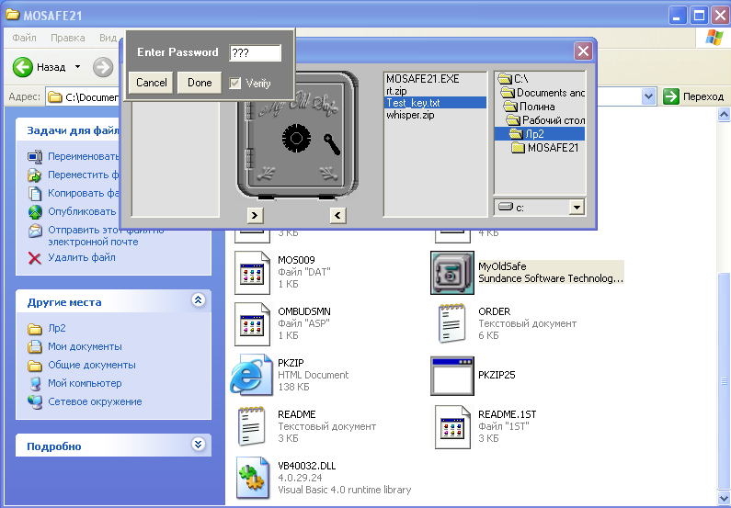
Рис. 1. Шифрование файла
3.1. Как выполняется шифрование и расшифрование файлов?
Процесс шифрования и расшифрования в программе MyOldSafe основан на двух методах: симметричном и асимметричном шифровании. В симметричном шифровании применяется один ключ для обеих операций, что делает процесс быстрым и эффективным. В асимметричном шифровании используются два ключа – публичный для шифрования и приватный для расшифрования, что обеспечивает дополнительный уровень безопасности.
3.2. К какой криптосистеме относится эта программа и почему?
Данная программа относится к симметричной криптосистеме, так как для шифрования и расшифрования используется один и тот же ключ.
3.3. Как формируется ключ шифрования?
Ключ шифрования формируется из пароля, который вводит пользователь.
3.4. Изменяется ли размер зашифрованного файла и, если изменяется, то почему?
Да, размер зашифрованного файла изменяется. Обычно размер увеличивается, так как программа добавляет служебные данные или применяет выравнивание, характерное для блочных шифров.
3.5. Есть ли возможность выбора алгоритма шифрования?
Выбора алгоритма шифрования нет, программа использует только один встроенный алгоритм.
3.6. Возможен ли совместный доступ к зашифрованным файлам?
Совместный доступ к зашифрованным файлам возможен при условии, что все пользователи знают один и тот же пароль.

РАБОТА С ПРОГРАММОЙ Citadel Safstor
Citadel Safstor – это профессиональная система шифрования с интеграцией в проводник Windows и поддержкой многопользовательской работы. Программа использует криптографические алгоритмы промышленного уровня.
После установки, был добавлен первый пользователь и в контекстном меню проводника появились пункты для шифрования/расшифрования через программу Citadel (рис. 2-3). Был зашифрован и расшифрован тестовый файл «Test_key.txt» (рис. 4). Также, через Панель управления был добавлен новый пользователь и были изучены механизмы смены пользователя (рис. 5-6).
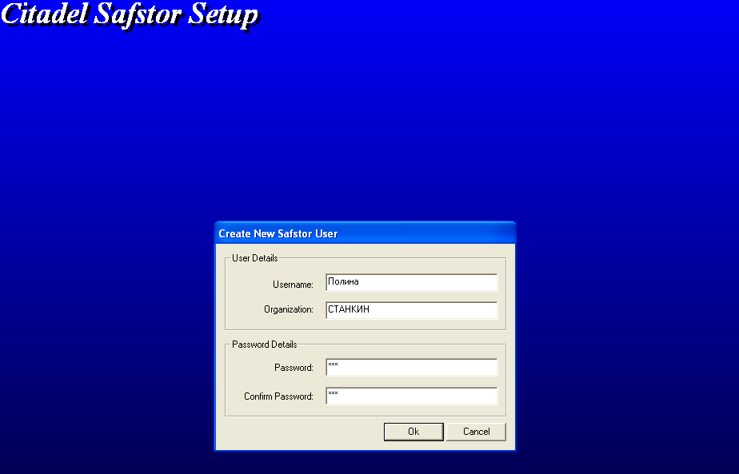
Рис. 2. Запуск программы и добавление первого пользователя
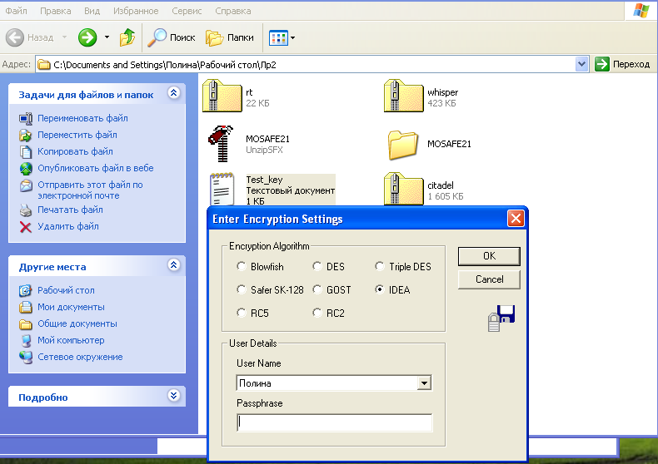
Рис. 3. Шифрование файла
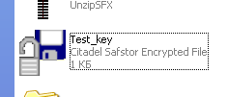
Рис. 4. Зашифрованный файл
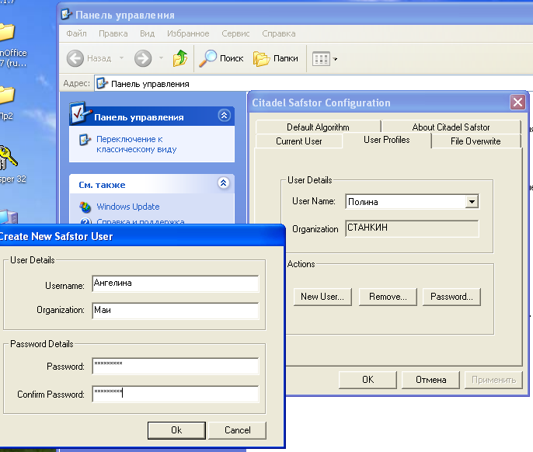
Рис. 5. Добавление нового пользователя
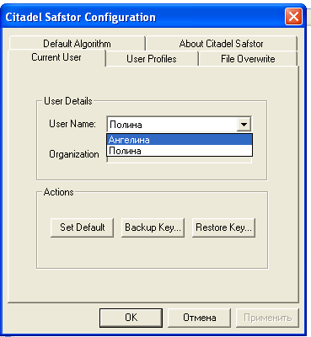
Рис. 6. Смена пользователя
3.1. Как выполняется шифрование и расшифрование файлов?
Шифрование и расшифрование происходит через вызов контекстного меню у нужного файла (ПКМ → Encrypt «Название файла»). Программа запрашивает парольную фразу пользователя, а после ее ввода файл шифруется и сохраняется с новым расширением.
Расшифрование происходит через контекстное меню (ПКМ → Decrypt «Название файла»). Пользователь вводит парольную фразу и при успешной аутентификации файл расшифровывается и возвращается в исходный формат.
3.2. К какой криптосистеме относится эта программа и почему?
Программа относится к симметричной криптосистеме, так как для шифрования и расшифрования используется один и тот же ключ, отсутствует разделение на открытый и закрытый ключи и все пользователи, имеющие доступ к файлу, должны знать общий секретный ключ.
3.3. Как формируется ключ шифрования?
Ключ шифрования формируется на основе парольной фразы пользователя.
3.4. Изменяется ли размер зашифрованного файла и, если изменяется, то почему?
Да, размер зашифрованного файла увеличивается, так как добавляются заголовок с метаданными шифрования, электронные подписи или коды аутентификации после проверки целостности и служебная информация о пользователе-владельце и параметрах доступа.
3.5. Есть ли возможность выбора алгоритма шифрования?
Да, в программе предоставляется возможность выбора алгоритма шифрования. При установке параметров шифрования появляется окно, в котором можно выбрать алгоритмы. Программа предоставляет следующий выбор: Blowfish, DES, Triple DES, Safer SK-128, GOST, IDEA, RC5, RC2.
3.6. Возможен ли совместный доступ к зашифрованным файлам?
Да, совместный доступ возможен через механизм профилей пользователей через: общую парольную фразу, многопользовательские профили или через добавление пользователей в список доверенных для конкретного файла.
7.2. Какие действия выполняет пользователь при установке программы?
Пользователь запускает установщик, соглашается с лицензией, выбирает папку для установки. Создается профиль администратора с парольной фразой. Программа регистрирует себя в системе (добавляет пункт в контекстное меню).
7.3. Для чего предназначена парольная фраза?
Парольная фраза является основой для формирования криптографического ключа. Чем она длиннее и сложнее, тем надежнее ключ и тем выше стойкость шифрования.
7.4. Сравнение двух изученных программ шифрования файлов.
MyOldSafe – это простая портативная программа, которую не нужно устанавливать. Она работает через своё отдельное окно: выбираешь файл, вводишь пароль и нажимаешь кнопку для шифрования или расшифровки. Программа подходит для быстрого разового использования, но не поддерживает работу с несколькими пользователями – у всех должен быть один общий пароль.
Citadel Safstor – это полноценная программа, которая требует установки в систему. После установки она интегрируется в проводник Windows, и можно шифровать файлы прямо через правую кнопку мыши. В программе есть система профилей, которая позволяет создавать разных пользователей с отдельными паролями. Это удобно, когда над зашифрованными файлами работают несколько человек.
Если нужно быстро зашифровать один файл без лишних сложностей – лучше использовать MyOldSafe. Для постоянной работы с шифрованием, особенно когда важно разграничить доступ между пользователями, больше подходит Citadel Safstor.

ШИФРУЮЩАЯ ФАЙЛОВАЯ СИСТЕМА (EFS)
EFS (Encrypting File System) - встроенная в Windows система прозрачного шифрования на уровне файловой системы NTFS.
Для демонстрации работы программы в папке "Мои документы" была создана тестовая папка с файлами, после чего для них была активирована защита через шифрование.
Процесс шифрования выполнялся через свойства папки: в контекстном меню был выбран пункт "Свойства", затем на вкладке "Общие" нажата кнопка "Другие", где была активирована опция "Шифровать содержимое для защиты данных" (рис. 7). После применения параметров система предложила выбрать область шифрования, была зашифрована вся папка с файлами.
Визуальным подтверждением успешного шифрования стало изменение цвета названий файлов и папок на зелёный в проводнике Windows (рис. 8).
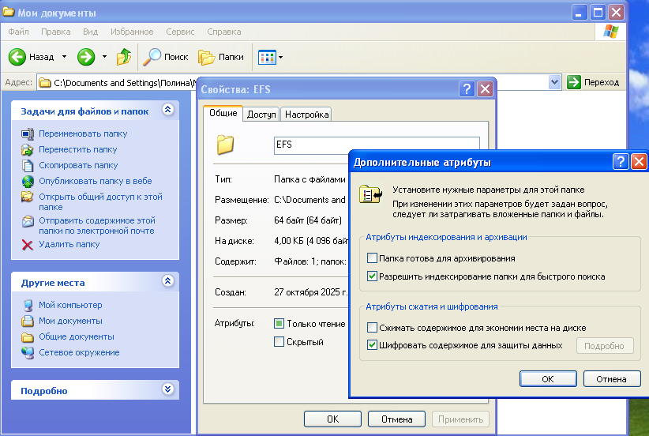
Рис. 7. Шифрование файла
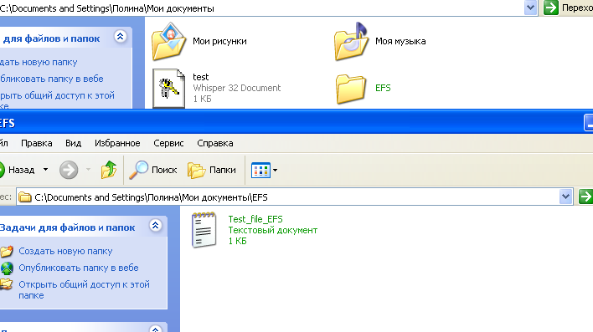
Рис. 8. Вид зашифрованных файла и папки
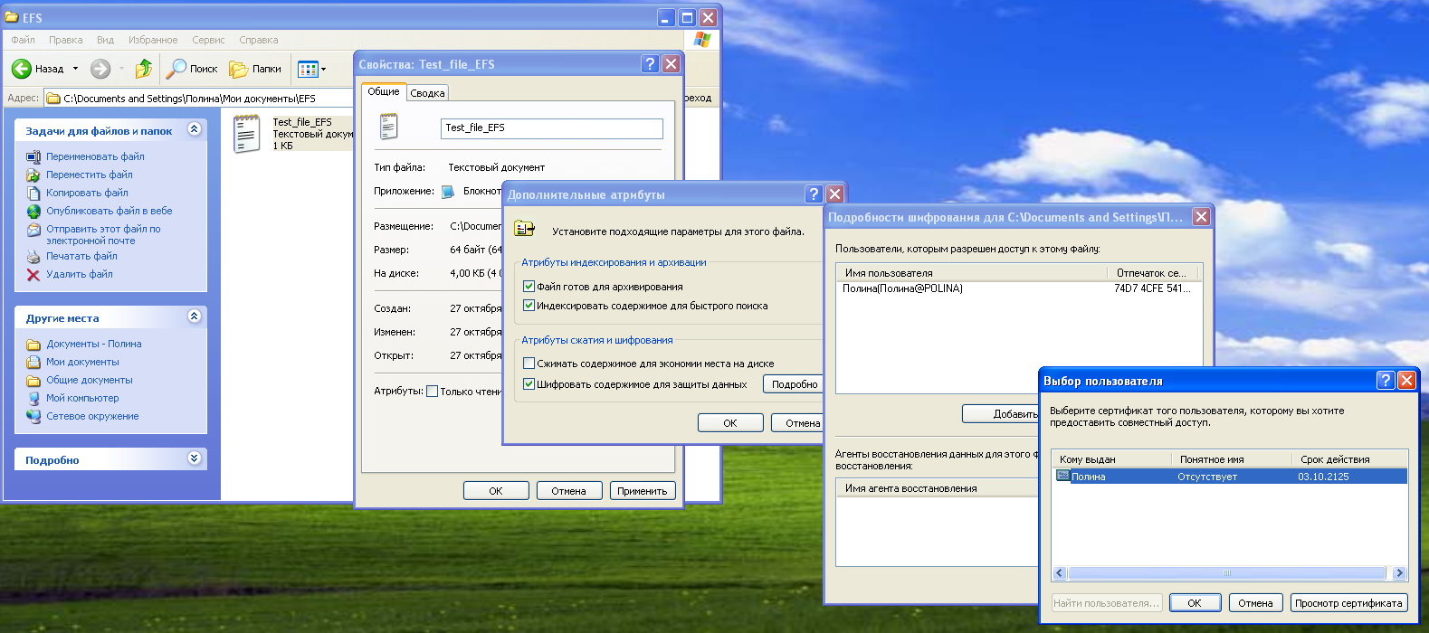
Рис. 9. Работа с сертификатами
8.1. Скрывается ли наличие в системе зашифрованных файлов и папок?
Нет, не скрывается. Зашифрованные объекты в NTFS отображаются в проводнике, но их имена выделяются зеленым цветом.
8.2. Где хранится ключ шифрования файла?
Ключ шифрования файла хранится в зашифрованном виде в атрибутах файла на диске. Он защищен главным ключом пользователя, который, в свою очередь, хранится в защищенной папке и защищен паролем учетной записи.
8.3. Как обеспечивается в системе возможность восстановления зашифрованных файлов при невозможности входа пользователя в систему или при его отсутствии?
Возможность восстановления обеспечивается через агентов восстановления данных. Администратор может назначить пользователей, которые смогут расшифровать данные, если владелец утратит доступ. Для этого используют сертификаты и открытые ключи этих агентов.
8.4. На дисках с какой файловой системой возможно использование функции шифрования файлов?
Функция EFS доступна только на томах с файловой системой NTFS.
8.5 Среди каких пользователей возможен выбор тех, кому будет разрешен доступ к зашифрованному файлу?
Чтобы предоставить совместный доступ к зашифрованному файлу, нужно в его Свойствах → Дополнительно → Подробности добавить сертификаты (открытые ключи) других пользователей. Выбор возможен только среди пользователей, у которых уже есть сертификат EFS в системе (они уже что-то шифровали).

ШИФРОВАНИЕ В OPENOFFICE
Основные параметры безопасности, доступные в OpenOffice и OpenOffice Calc, включают (рис.10-11):
- Управление мастер-паролем – система защиты всех паролей, используемых в программе, с помощью единого мастер-пароля, который требуется вводить один раз за сеанс работы.
- Настройки безопасности макросов – возможность установки уровня безопасности для выполнения макросов и выбора доверенных разработчиков.
- Система предупреждений безопасности – программа может предупреждать пользователя при различных действиях:
  - При сохранении или отправке документов, содержащих записанные изменения, версии, скрытую информацию или примечания.
  - При подписании документов.
  - При печати.
  - При создании PDF-файлов.
- Дополнительные параметры безопасности:
  - Удаление личной информации при сохранении.
  - Рекомендация сохранения с паролем.
  - Требование подтверждения для перехода по гиперссылкам.

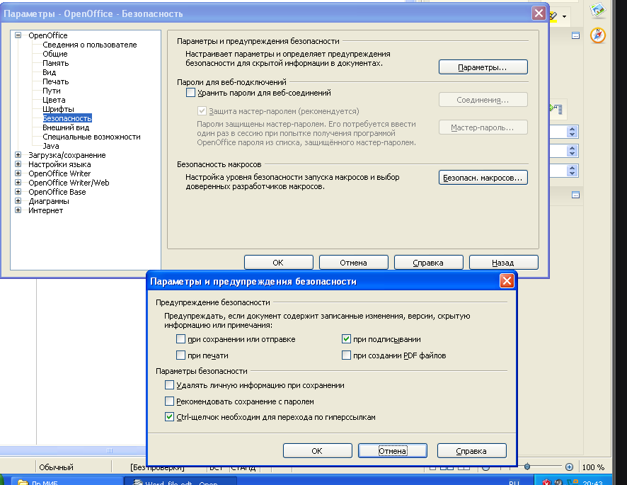
Рис. 10. Безопасность документа OpenOffice
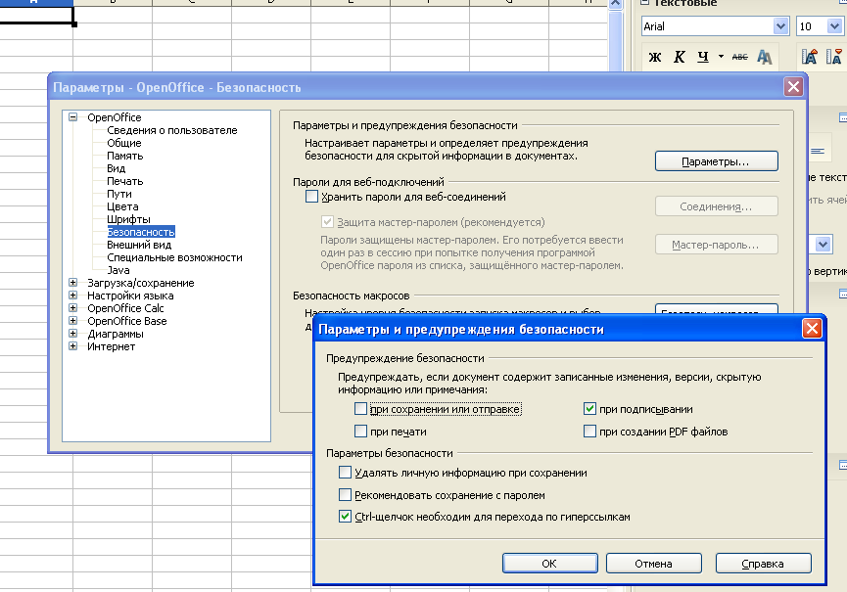
Рис. 11. Безопасность документа OpenOffice Calc
9.1. Какие дополнительные параметры шифрования могут быть установлены?
В OpenOffice отсутствуют дополнительные параметры шифрования, доступные для настройки пользователем. В отличие от Microsoft Office, где можно выбирать алгоритм шифрования и длину ключа, в OpenOffice используется:
- Фиксированный алгоритм шифрования (обычно AES-128 или Blowfish).
- Стандартная длина ключа, не подлежащая изменению.
- Единственный метод шифрования через опцию "Сохранить с паролем".
- Все криптографические параметры предустановлены и скрыты от пользователя.
9.2. От чего зависит список доступных типов шифрования и можно ли им управлять?
Список доступных типов шифрования в OpenOffice:
- Зависит исключительно от версии OpenOffice – разные версии пакета используют различные встроенные алгоритмы шифрования.
- Определяется разработчиками пакета на этапе сборки программы.
- Не зависит от установленных криптопровайдеров операционной системы.
Управление списком алгоритмов шифрования:
- Невозможно для обычного пользователя.
- Не предусмотрено в настройках безопасности.
- Не поддерживается добавление сторонних криптографических модулей.

ЦИФРОВЫЕ СЕРТИФИКАТЫ И ПОДПИСИ
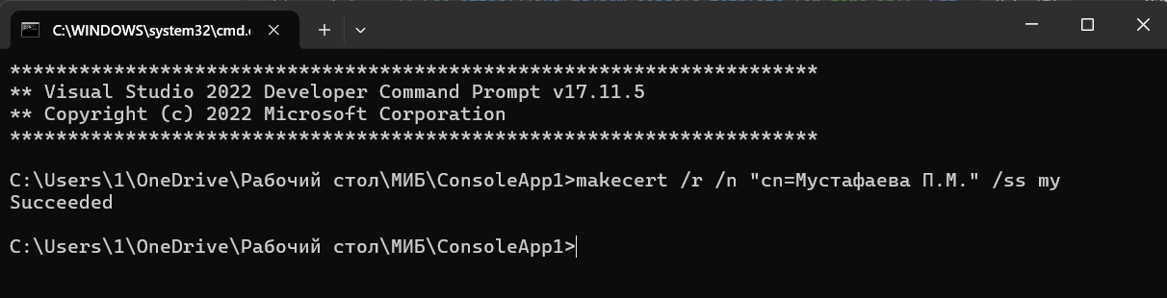
Рис. 12. Командная строка Microsoft Visual Studio
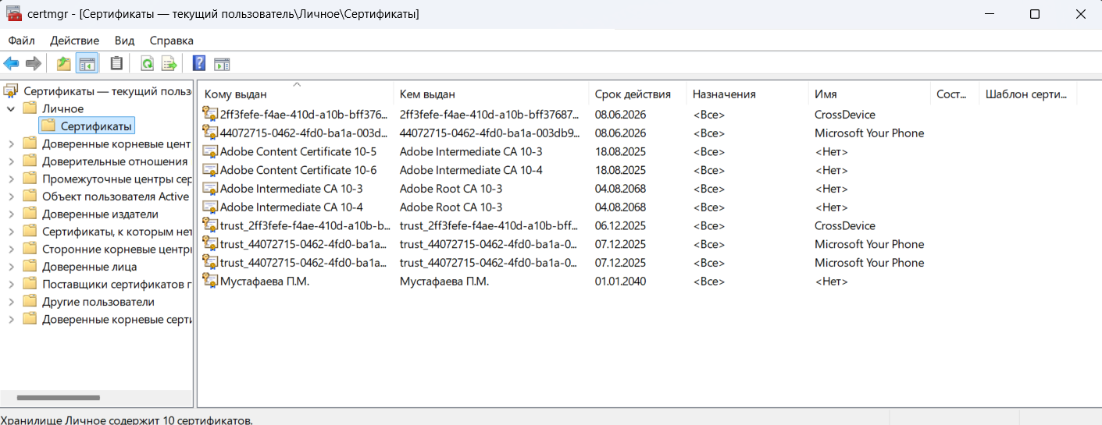
Рис. 13. Созданный сертификат
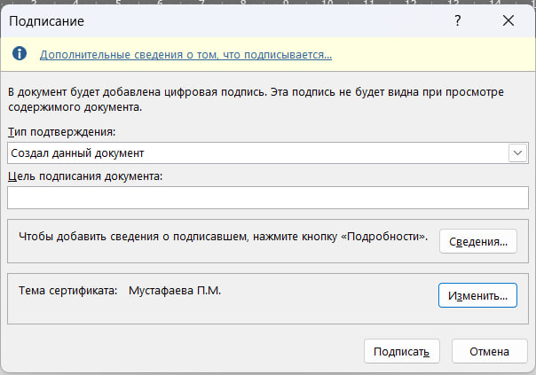
Рис. 14. Добавление подписи в документ Word
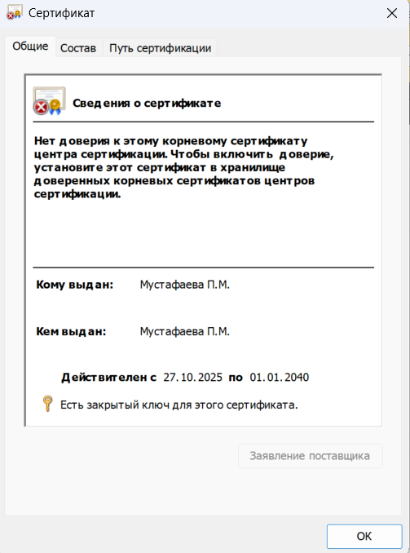
Рис.15. Сертификат «Общее»
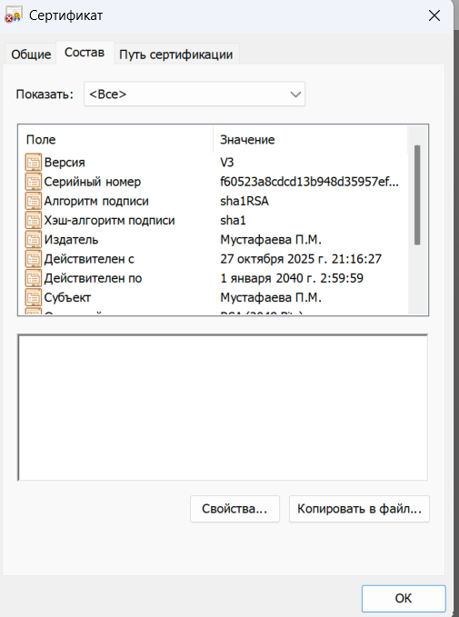
Рис. 16. Сертификат «Состав»
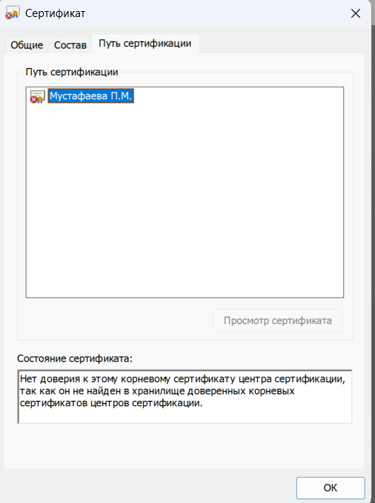
Рис. 17. Сертификат «Путь сертификации»
12.1. Какая информация содержится в сертификате открытого ключа?
В сертификате содержится: информация о владельце (имя), открытый ключ, срок действия, данные об издателе (в самоподписанном – он же и издатель), алгоритм подписи.
12.2. Что такое путь сертификации?
Путь сертификации – это цепочка сертификатов от корневого Удостоверяющего центра до конечного сертификата, которая подтверждает его доверенность.

РАБОТА С ПРОГРАММОЙ CONTRABAND
Contraband – это стеганографическая утилита для скрытия конфиденциальной информации внутри графических файлов без видимых изменений изображения (рис. 18-19).
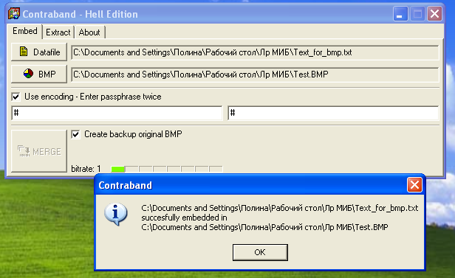
Рис. 18. Сокрытие сообщения
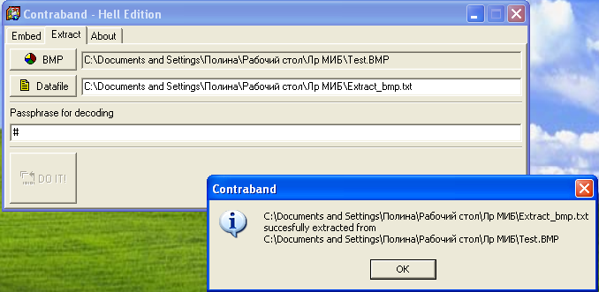
Рис. 19. Извлечение сообщения
15.1. Как происходит скрытие и извлечение сообщений из контейнеров?
Сообщение разбивается на биты и эти биты записываются в младшие биты байтов, составляющих файл-контейнер (например, в пиксели картинки). Извлечение – обратный процесс.
15.2. В чем разница между методами криптографии и стеганографии?
Криптография скрывает содержание сообщения, а стеганография скрывает сам факт существования сообщения.
15.3. Каким должно быть соотношение между размерами файла-контейнера и файла сообщения при использовании программы contrab.exe и почему?
Размер файла-сообщения должен быть значительно меньше размера контейнера. Например, в 8-24 раза. Потому что для одного байта сообщения требуется несколько байт контейнера (в каждый из которых мы встраиваем по 1 биту).

ПРОГРАММА АНТИВИРУСНОГО СКАНИРОВАНИЯ
Kaspersky Premium – это комплексное решение для кибербезопасности, предназначенное для защиты от всех типов цифровых угроз, включая вирусы, шпионское ПО, ransomware, фишинг и другие кибератаки.
Основные функции:
- Защита в реальном времени – постоянный мониторинг системы на наличие угроз.
- Антивирусное сканирование – проверка файлов, программ и системных областей.
- Защита от фишинга – блокировка опасных веб-сайтов и мошеннических ресурсов.
- Файервол – контроль сетевой активности и блокировка несанкционированного доступа.
- Защита веб-камеры и микрофона – предотвращение несанкционированного доступа к устройствам.
- Менеджер паролей – безопасное хранение и управление учетными данными.
- Родительский контроль – ограничение доступа к нежелательному контенту.
Для выполнения данного пункта использовалась выборочная проверка одной папки. Выбор папки, типа сканирования и результаты представлены на рис. 20-23).
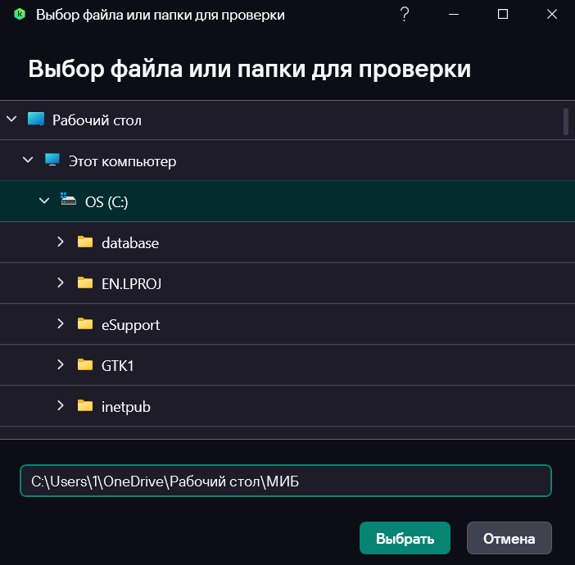
Рис. 20. Выбор папки для проверки
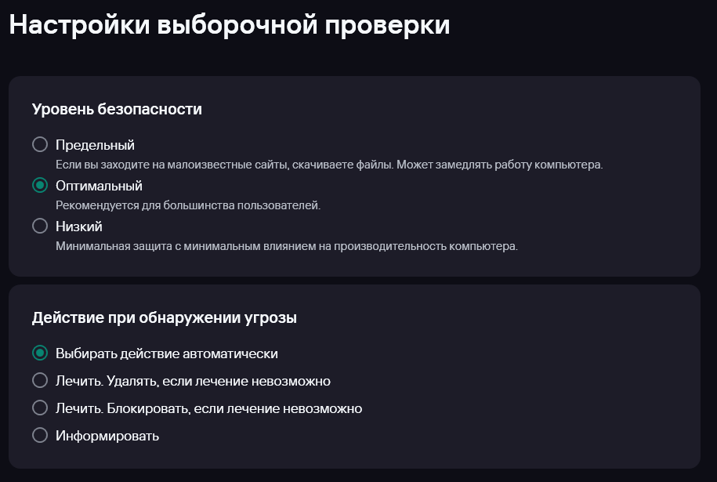
Рис. 21. Настройки проверки
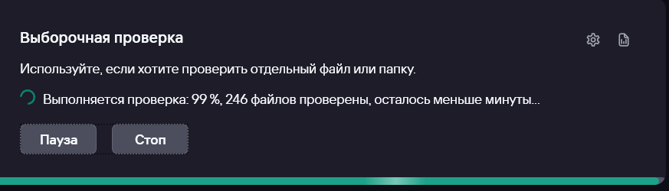
Рис. 22. Процесс проверки
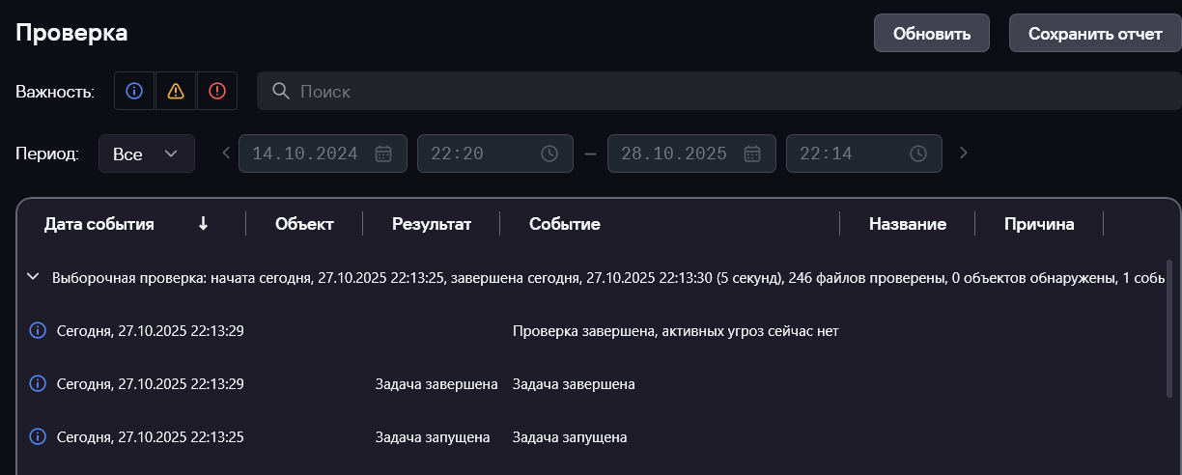
Рис. 23. Результаты проверки
16.2. Как задаются области сканирования?
В Kaspersky Premium области сканирования задаются через интерфейс раздела "Проверка" → "Выборочная проверка". Пользователь может выбрать:
- Конкретные диски (C:, D: и т.д.).
- Отдельные папки через обзор файловой системы.
- Системные области через соответствующие опции:
- Загрузочные сектора.
- Системная память.
- Автозагрузка.
- Съемные носители (USB-флешки, внешние диски).
Выбор осуществляется простым выделением чекбоксов напротив нужных объектов в древовидной структуре проводника.
16.3. Как задаются объекты проверки на наличие вирусов?
Объекты проверки настраиваются через "Дополнительные параметры" в разделе проверки:
- По типам файлов:
  - Все файлы.
  - Только по расширениям (exe, doc, pdf и др.).
  - Файлы потенциально опасных форматов.
- По категориям:
  - Архивы (ZIP, RAR, 7z).
  - Электронная почта (почтовые базы, вложения).
  - Прочие вложенные объекты.
- Системные объекты:
  - Загрузочные сектора.
  - Сетевые диски.
  - Скрытые файлы и папки.
16.4. Как определяется реакция сканера в случае обнаружения зараженного файла?
При обнаружении зараженного файла антивирусный сканер Kaspersky Premium определяет свою реакцию на основе предварительных настроек и типа обнаруженной угрозы. Программа может автоматически выполнить лечение файла, пытаясь удалить вредоносный код и восстановить исходное содержимое. Если лечение невозможно, сканер предлагает поместить файл в карантин – специальную изолированную область, где он не может нанести вред системе. В случаях, когда объект представляет критическую угрозу и не поддается лечению, антивирус выполняет полное удаление зараженного файла.
Для гибкого управления безопасностью пользователь может настроить автоматические действия сканера или выбрать интерактивный режим, где решение по каждому обнаруженному файлу принимается вручную. Дополнительно программа создает резервные копии файлов перед лечением, ведет детальный отчет о всех обнаруженных угрозах и предпринятых действиях, а также отправляет уведомления о результатах проверки. Приоритет действий обычно выстраивается в последовательности лечение-карантин-удаление для максимального сохранения данных при обеспечении безопасности системы.

АНТИВИРУСНЫЕ ПРОГРАММЫ-МОНИТОРЫ
В операционной системе обеспечена возможность автоматического запуска антивирусной программы-монитора Kaspersky Premium после загрузки Windows. Монитор запускается автоматически как служба Windows и работает в фоновом режиме, о чем свидетельствует значок программы в системном трее (области уведомлений) (рис. 24).
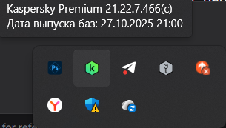
Рис. 24. Работа в фоновом режиме Kaspersky Premium
17.1. В чем разница в назначении антивирусных программ-сканеров и программ мониторов?
Антивирусный сканер – это программа, которая выполняет проверку системы по запросу пользователя. Она работает эпизодически и проверяет файлы, папки и системные области только во время запущенного сеанса сканирования. Сканер не отслеживает активность в реальном времени и не предотвращает проникновение угроз в момент их появления.
Антивирусный монитор (защита в реальном времени) постоянно работает в фоновом режиме и отслеживает все операции в системе. Он проверяет файлы в момент их открытия, копирования или запуска, контролирует сетевую активность и блокирует потенциально опасные действия до того, как они нанесут вред системе.
17.2. Как может быть обеспечена возможность автоматического запуска программ антивирусного мониторинга?
Автоматический запуск антивирусного мониторинга обеспечивается за счет нескольких системных механизмов:
1. Регистрация служб Windows
Антивирус устанавливает собственные системные службы (сервисы) со статусом «Автоматический запуск». Эти службы активируются при загрузке ОС до входа пользователя в систему, обеспечивая базовый уровень защиты.
2. Настройка автозагрузки через реестр
Программа добавляет пути к своим исполняемым файлам в разделы реестра:
`HKEY_LOCAL_MACHINE\SOFTWARE\Microsoft\Windows\CurrentVersion\Run` – для всех пользователей
`HKEY_CURRENT_USER\Software\Microsoft\Windows\CurrentVersion\Run` – для текущего пользователя
3. Работа через Планировщик заданий
Создаются системные задания, которые запускают компоненты мониторинга при определенных событиях: входе в систему, подключении к сети или по расписанию.
4. Загрузка драйверов ядра
Антивирусные драйверы (файловые и сетевые фильтры) загружаются на раннем этапе старта ОС, что позволяет перехватывать потенциально опасные операции до полной загрузки системы.
5. Интеграция с безопасной загрузкой (Secure Boot)
В современных системах антивирусные компоненты могут встраиваться в цепочку доверенной загрузки для защиты от руткитов.
Эти механизмы дублируют друг друга, что гарантирует постоянную работу защиты даже при частичных сбоях. Отключение мониторинга требует административных прав и изменения настроек в нескольких системных компонентах одновременно.

ЗАЩИТА ОТ ВИРУСОВ В МАКРОСАХ В WORD И EXCEL
В ходе работы протестирована работа системы безопасности при различных настройках. Созданы тестовые макросы с выводом сообщения MsgBox для проверки механизмов защиты (рис. 25-28).
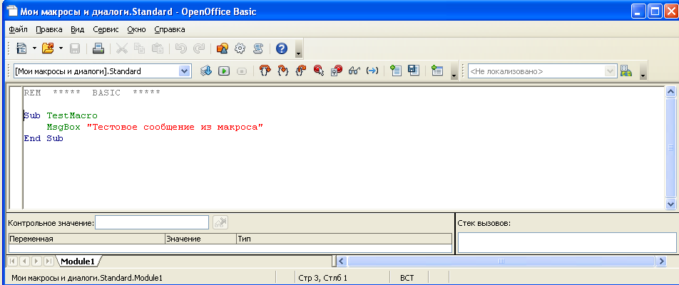
Рис. 25. Редактирование макроса
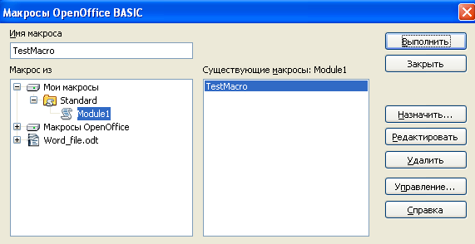
Рис. 26. Выполнение макроса
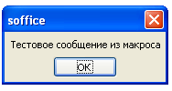
Рис. 27. Результат выполнения макроса
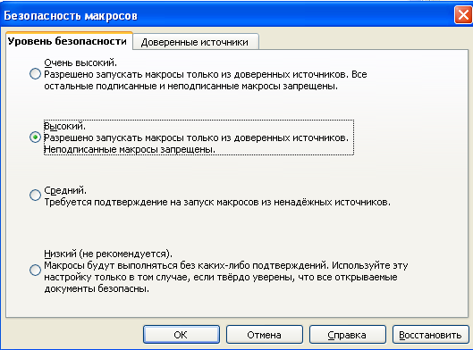
Рис. 28. Настройка уровней безопасности
18.1. Способы защиты от вирусов в документах Word и Excel.
В пакете Microsoft Office для Windows XP предусмотрена единая система защиты от макровирусов. Поскольку интерфейс настройки безопасности полностью идентичен в Word и Excel, в отчете представлены скриншоты из Word как репрезентативный пример.
Основные средства защиты:
1. Централизованная система уровней безопасности/
Доступ через: Сервис → Макрос → Безопасность
- Высокий – выполнение только цифрово подписанных макросов из доверенных источников.
- Средний – интерактивный режим с запросом разрешения пользователя.
- Низкий – неограниченное выполнение всех макросов (не рекомендуется).
2. Единая система цифровых подписей.
- Одинаковый механизм проверки подлинности макросов во всех приложениях Office.
- Общий список доверенных сертификатов для Word и Excel.
- Стандартизированная процедура добавления издателей в доверенные.
3. Общая архитектура защиты
- Одинаковые предупреждения безопасности при открытии документов.
- Единый редактор VBA для создания и редактирования макросов.
- Стандартизированные названия автоматических макросов (AutoOpen, AutoClose и др.).

ДОБАВЛЕНИЕ ЭЛЕКТРОННОЙ ЦИФРОВОЙ ПОДПИСИ К МАКРОСАМ
20.1. Что произойдет после внесения изменений в документ, снабженный электронной цифровой подписью?
После внесения изменений в документ OpenOffice, подписанный электронной цифровой подписью, система определяет нарушение целостности данных. При следующем открытии файла появляется предупреждение о том, что содержимое документа было изменено после подписания, и цифровая подпись становится недействительной. Для восстановления доверия к документу требуется его повторное подписание.
В отличие от Microsoft Office, где можно подписать отдельный макрос, в OpenOffice цифровая подпись применяется ко всему документу в целом.
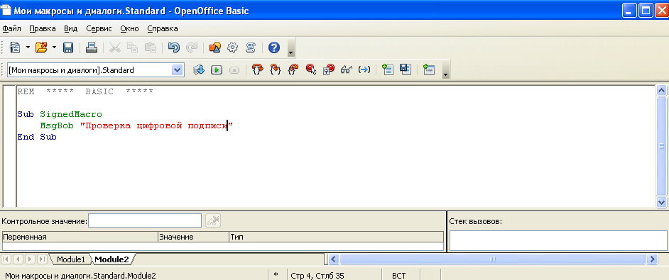
Рис. 29. Создание нового макроса
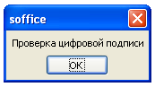
Рис. 30. Выполнение макроса
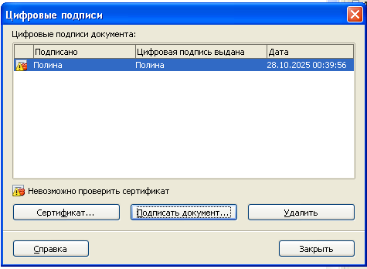
Рис. 31. Установка цифровой подписи документу

ОТВЕТЫ НА ВОПРОСЫ
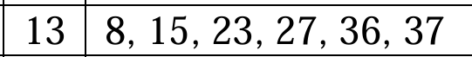
Рис. 32. Номера контрольных вопросов
8. Увеличивает ли степень защищенности конфиденциальных данных совмещение их шифрования со сжатием (архивацией) и почему?
Совмещение шифрования со сжатием не увеличивает степень защищенности данных, а в некоторых случаях может даже снизить её. При правильном порядке операций - сначала сжатие, затем шифрование – достигается оптимальный результат. Шифрование преобразует данные в псевдослучайную последовательность, устраняя избыточность, которую используют алгоритмы сжатия. Если же сначала зашифровать данные, а затем попытаться их сжать, это не даст значительного уменьшения объема, поскольку архиваторы работают именно за счет устранения избыточности информации. Более того, анализ характеристик сжатого файла может потенциально дать дополнительную информацию о природе исходных данных.
15. Как обеспечивается возможность восстановления зашифрованных файлов при использовании шифрующей файловой системы ОС Windows?
Возможность восстановления зашифрованных файлов в EFS обеспечивается через систему агентов восстановления данных. Эти агенты назначаются администратором домена или локальной системы и имеют возможность расшифровывать файлы, зашифрованные другими пользователями. Механизм работает за счет того, что при шифровании файла система создает несколько копий ключа шифрования файла - для владельца и для всех назначенных агентов восстановления. Каждая копия ключа защищается открытым ключом соответствующего пользователя. Это позволяет агенту восстановления получить доступ к файлу в случае утери доступа основным пользователем, при увольнении сотрудника или других непредвиденных обстоятельствах.
23. Как вычисляется и проверяется электронная цифровая подпись?
Электронная цифровая подпись вычисляется с помощью криптографических алгоритмов хеширования и асимметричного шифрования. Сначала создается хеш-сумма документа с использованием алгоритмов типа SHA-256, которая представляет собой уникальный цифровой отпечаток содержимого. Затем этот хеш шифруется закрытым ключом отправителя, формируя собственно подпись. Для проверки подписи получатель вычисляет хеш полученного документа тем же алгоритмом, расшифровывает подпись открытым ключом отправителя и сравнивает два значения. Если они совпадают, это подтверждает целостность документа и его принадлежность владельцу закрытого ключа.
27. Для решения каких задач защиты информации в первую очередь применяются асимметричные криптосистемы?
Асимметричные криптосистемы в первую очередь применяются для решения задач, требующих безопасного обмена ключами и обеспечения юридически значимой аутентичности. К ним относятся создание электронных цифровых подписей для подтверждения целостности и авторства документов, организация защищенных каналов связи через протоколы типа SSL/TLS, безопасная пересылка симметричных ключей шифрования, аутентификация пользователей и систем, а также обеспечение неотрекаемости – когда отправитель не может отказаться от факта отправки сообщения. Эти системы особенно ценны в средах, где участники заранее не обменивались секретными ключами.
36. Что может использоваться в качестве контейнера в программах компьютерной стеганографии?
В качестве контейнера в компьютерной стеганографии могут использоваться практически любые файлы, содержащие достаточный объем избыточных данных. Наиболее популярными являются графические файлы форматов BMP, JPEG, PNG, поскольку человеческое зрение менее чувствительно к незначительным изменениям в цвете пикселей. Также часто используются аудиофайлы форматов WAV, MP3, где можно манипулировать младшими битами семплов, видеофайлы различных форматов, текстовые документы за счет микроскопических изменений форматирования, веб-страницы HTML и даже исполняемые файлы. Критическим параметром является соотношение размеров контейнера и скрываемого сообщения - контейнер должен быть существенно больше.
37. Что такое компьютерный вирус?
Компьютерный вирус – это разновидность вредоносного программного обеспечения, способная к самокопированию и внедрению в другие файлы, системные области или документы. Ключевой характеристикой вируса является его способность к репликации – он распространяется, заражая новые объекты, подобно биологическому вирусу. Вирусы могут выполнять различные деструктивные действия: повреждать или удалять данные, нарушать работу системы, создавать скрытые бэкдоры, использовать ресурсы компьютера для несанкционированной деятельности. Особую опасность представляют макровирусы, которые распространяются через документы офисных приложений, используя встроенные языки программирования, и полиморфные вирусы, изменяющие свой код при каждом заражении для усложнения обнаружения.

